Что такое spa бассейн?

На протяжении многих тысячелетий люди купались в теплых источниках и гейзерах, снимая усталость дней. Погружаясь в бурлящую воду, наш организм в буквальном смысле этого слова оживает. Теплая вода расширяет кровеносные сосуды, усиливает кровообращение, увеличивает приток кислорода во все ткани тела. Она омолаживает организм, возвращает растраченные силы, снимает стрессовые перегрузки, снимает напряжение в суставах, помогает при ушибах и растяжениях, оказывает положительное действие на все обменные процессы в организме и еще очень, очень много, положительных действий. Эта вода великолепный способ обрести здоровье и забыть о своих болезнях. Теплые естественные источники – подарок природы, но не ко всем регионам она была так щедра и здесь свою роль сыграла современная наука, сейчас каждый имеет возможность позволить себе окунуться в мир природных гейзеров. Аналогом природных гейзеров, созданных современными учеными, являются мини спа бассейны. Они сочетают в себе все достоинства естественных гейзеров и достижения высоких технологий.
Что же такое spa бассейн? Это полностью автономный гидромассажный бассейн, созданный для того, чтобы дарить своему владельцу покой, расслабление и здоровье. Сложная в инженерном решении техника предельно проста в управлении. Все, что нужно сделать владельцу спа - просто залить в спа воду, решить, какая температура воды Вас устраивает, установить ее на пульте управления и забыть о нем. С этого момента Ваш спа готов для использования в любое время дня и ночи. Стопроцентная бесшумная система фильтрации, очистки, подогрева воды круглосуточно гарантируют кристальную чистоту горячей воды.
Spa бассейн - набор оздоровительных процедур, в числе которых: гидромассаж, виброакустический массаж, ароматерапия, аэромассаж. Современное оснащение - мощные насосы и разнообразные форсунки - установленное в спа бассейнах сделают воду бурлящей и пенящейся, что благоприятно сказывается на оздоровлении организма. В гидромассажных бассейнах используется рециркуляционная система. Благодаря чему вам не придется менять воду всякий раз после того, как воспользовались таким бассейном, так как новейшие системы фильтров сделают ее практически питьевой. Вода в spa бассейне кондиционируется и подогревается в автоматическом режиме. В нем оптимально созданы все условия для того, чтобы вас не беспокоили досадные неудобства, которые способны отвлекать от приятного отдыха и оздоровления.
Автоматизация и компьютерное управление - это неотъемлемое требование для гидромассажного бассейна. Все рабочие режимы управляются с бортика бассейна. Многие из них включают в себя дополнительное оснащение для развлечений: акустические системы, радио, домашние кинотеатры. Устроив модную spa вечеринку с друзьями в гидромассажном spa бассейне, вы получите незабываемые впечатления.
Вдвойне приятно, что все эти радости можно получать на свежем воздухе, установив спа в красивом уголке рядом с загородным домом. Купание в мини бассейне спа среди зимы доставит вам незабываемое удовольствие. Спа бассейны без проблем можно устанавливать на улице. Для их установки не нужно никакого дополнительного оснащения, только лишь подвести электричество.

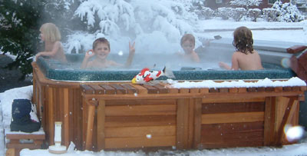
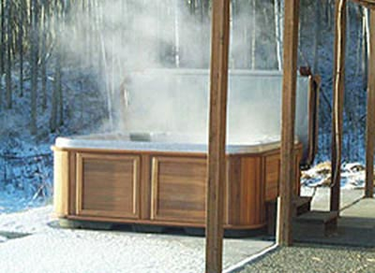
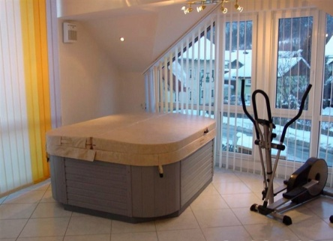

Mybassein.ru

